

Gemeindeaufbau in nach-christentümlicher Zeit

Vorlesung im Wintersemester 2012-13 (Arbeitsblatt 2)

Prof. Dr. Michael Herbst, 26. Oktober 2012

# 

# 1. Einführung in die Vorlesung

### 1.3.4 Der verheißene Gemeindeaufbau und die Pforten der Hölle

**Mt 16,13-20:**[1]

*13 Da kam Jesus in die Gegend von Cäsarea Philippi und fragte seine Jünger und sprach: Wer sagen die Leute, dass der Menschensohn sei? 14 Sie sprachen: Einige sagen, du seist Johannes der Täufer, andere, du seist Elia, wieder andere, du seist Jeremia oder einer der Propheten. 15 Er fragte sie: Wer sagt denn ihr, dass ich sei? 16 Da antwortete Simon Petrus und sprach: Du bist Christus, des lebendigen Gottes Sohn! 17 Und Jesus antwortete und sprach zu ihm: Selig bist du, Simon, Jonas Sohn; denn Fleisch und Blut haben dir das nicht offenbart, sondern mein Vater im Himmel. 18 Und ich sage dir auch: Du bist Petrus, und auf diesen Felsen will ich meine Gemeinde bauen, und die Pforten der Hölle sollen sie nicht überwältigen. 19 Ich will dir die Schlüssel des Himmelreichs geben: Alles, was du auf Erden binden wirst, soll auch im Himmel gebunden sein, und alles, was du auf Erden lösen wirst, soll auch im Himmel gelöst sein. 20 Da gebot er seinen Jüngern, niemandem zu sagen, dass er der Christus sei.*

#### Der Bauherr

[2]

Nach Matthäus macht Jesus eines unzweifelbar klar: Er ist es, der die Gemeinde baut; er ist es, dem die Gemeinde gehört: „Ich will meine Gemeinde bauen!“ = oivkodomh,sw mou th.n evkklhsi,an.

Es wäre eine Art von „kybernetischem Atheismus“[3], von Jesus als der „treibenden Kraft“ im Werden und Wachsen der Gemeinde abzusehen und uns selbst an seine Stelle zu rücken.[4] Es wäre ebenso absurd, alles Mithelfen auf dieser Baustelle unabhängig von den Plänen des Bauherrn verstehen und in Gang bringen zu wollen.

#### Das Bekenntnis

*„Jesus is identified as the royal figure of Davidic descent through whom God will restore the fortunes of his people as long promised. … Peter’s confession of Jesus as the Christ is of a Christ who is to be worshipped as one in whom God is immediately encountered.“ (John Nolland[5])*

#### Die Rolle des Petrus

Am wahrscheinlichsten scheint mir zu sein, dass Petrus nicht im Allgemeinen, sondern genau in diesem Akt und in dieser Art des Jesus-Bekenntnisses zum Felsen der Gemeinde wird (vgl. später auch Eph 2,20).[6]

#### Die Gemeinde und ihre Mission

*„… wenn Jesus hinzufügt, dass die Pforten der Hölle diese Gemeinde nicht überwältigen werden, dann geht der Blick in Caesarea Philippi unwillkürlich zur dunkelsten und tiefsten Höhle des Pan-Tempels“. (Carsten Peter Tiede[7])*

*„The church can batter down the gates of Hades and can open up the gates oft he kingdom of heaven.“ (John Nolland[8])*

*“Jesus will build his church, a church that will rescue people from the jaws of Hades.”[9]*

*„Through the outreach of the church Hades will be forced to give up its claim on such people. … What gets people into the kingdom of heaven is their response to what Jesus is, brings, announces, and teaches.“[10]*

[11]

**Folgen wir Jesus, kann unser Verständnis von Kirche und Gemeinde, dann kann unsere Mission nur Maß nehmen an dieser bescheiden-liebevollen, vollmächtig-ohnmächtigen Art des Christus.** Wir dienen und herrschen nicht. Wir stellen uns zur Verfügung und bezeugen das aufrichtige Interesse Jesu an jedem Menschenleben. Wir geben die Kirche aus der Hand – sie ist seine Kirche und nicht unser Besitz.[12]

Wir nehmen in unserer Mission Maß an Jesus, denn Mission folgt Jesus, Missiologie folgt Christologie und Ekklesiologie folgt Missiologie.

# 2. Gemeindeaufbau in nach-christentümlichen Zeiten als Thema der Praktischen Theologie

## 2.1 Günter Jacob: Die Zukunft der Kirche in der Welt des Jahres 1985[13]

***„Der personelle und materielle Zusammenbruch des bisherigen, aus der mittelalterlichen Welt des corpus christianum und unter der Fiktion der Identität von Christengemeinde und Bürgergemeinde überkommenen Parochialsystems ist also vorauszubestimmen.“ (Günter Jacob, Cottbus 1967[14])***

*„Diese Mentalität des Indifferentismus ist nicht in erster Hinsicht … das Ergebnis einer militanten atheistischen Propaganda, keineswegs. Dieser Indifferentismus gegenüber einer Kirche, deren Gestalt und Verkündigung weithin als bloßes Erbe aus dem zu Ende gehenden religiösen Zeitalter erscheinen, grassiert ebenso in der westlichen Welt.“ (G. Jacob[15])*

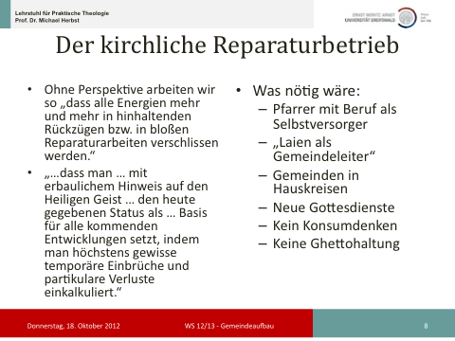[16]

*„So notwendig das Ende der Kirche als einem volkskirchlichen religiösen Betreuungsinstituts erscheint, so offen steht der Weg einer Gemeinde, die sich von der biblischen Botschaft ergreifen und sich dann im Gehorsam gegenüber der ergriffenen Botschaft jeweils zu ihrer Zeit in ihre Umwelt entsenden lässt.“ (G. Jacob[17])*

**So auch heute! In der Spätzeit der christentümlichen Verhältnisse fragen wir nach der Zukunft der Gemeinde Jesu Christi.**

## 2.2 Die Suche nach der Gemeinde von morgen als Grundaufgabe der Praktischen Theologie

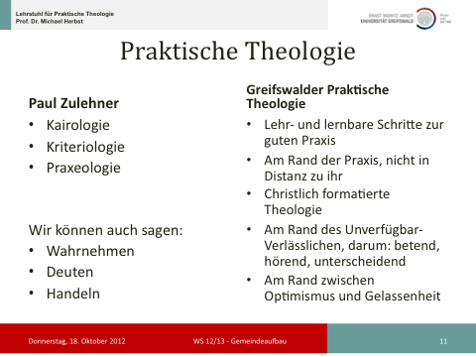[18]

## 2.3 Der Begriff: Gemeindeaufbau/Gemeindeentwicklung

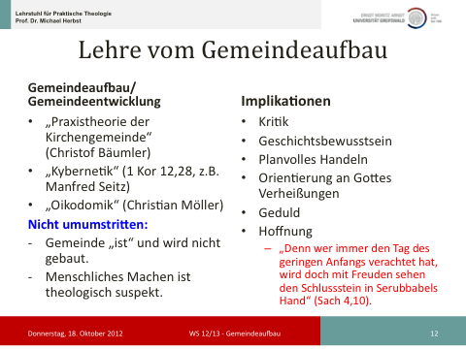[19]

## 2.4 Zusammenfassung: Drei Fragen zur Reflexion

1. Wie erleben Sie heute die Kirche und die Gemeinden? Was freut und begeistert Sie, was ermüdet und ärgert Sie?
2. Von welcher Gemeinde träumen Sie? Wie würden Sie das Leben dieser Gemeinde filmen?
3. Welche Rolle als Pastor/Pastorin möchten Sie dabei spielen?

## Literaturliste

**Croft, Steven: *Jesus' People. What the Church should do next*. London 2009**

**---: *Format Jesus. Unterwegs zu einer neuen Kirche*. Neukirchen-Vluyn 2012 (BEG-Praxis)**

Finney, John: *To Germany with Love*. Neukirchen-Vluyn 2011 (BEG-Praxis)

Herbst, Michael: M*issionarischer Gemeindeaufbau in der Volkskirche*. Neukirchen-Vluyn 5. deutlich erweiterte Aufl.2010 (BEG Bd. 8)

---: *Wege in die Zukunft*. In: Heinzpeter Hempelmann, Michael Herbst und Markus Weimer (Hg.): *Gemeinde 2.0. Frische Formen für die Kirche von heute.* Neukirchen-Vluyn 2011, (BEG-Praxis)

Jacob, Günter: *Die Zukunft der Kirche in der Welt des Jahres 1985*. Zeichen der Zeit (1967), 441-451

Möller, Christian: *Lasst die Kirche im Dorf. Gemeinden beginnen den Aufbruch*. Göttingen 2009

Müller, Hans-Martin: *Gemeindearbeit*. ThR 62 (1997), 90-102

Nolland, John: *The Gospel of Matthew*. Grand Rapids und Cambridge 2005 (The New International Greek New Testament Commentary)

Thiede, Carsten Peter: *Wer bist du, Jesus? Schlaglichter auf den Mann, der in kein Schema passt*. Basel und Gießen 2000

Zulehner, Paul: *Pastoraltheologie - Fundamentalpastoral: Kirche zwischen Auftrag und Erwartung*. Düsseldorf 1989

1. Einige Überlegungen in diesem Abschnitt verdanke ich einer Predigt von John Ortberg über Mt 16,13-20 am „Vision Sunday“ in Menlo Park Presbyterian Church am 20.9.2010. Der hier vorgetragene Abschnitt entspricht außerdem einer kürzeren Interpretation in: Michael Herbst 2011, 85-88.
2. Steven Croft 2009, 8f. Deutsche Übersetzung: Steven Croft 2012, 20f.
3. Michael Herbst 2010, 486f.
4. Vgl. John Nolland 2005, 672: „Though the foundational role of Peter is important, it is Jesus who will build the church.“
5. Ibid., 665.
6. Vgl. Ibid., 668f.
7. Carsten Peter Thiede 2000, 29.
8. Ibid., 675.
9. Ibid., 657.
10. Ibid., 676.
11. Vgl. Ibid., 658. Vgl. Phil 2,5-11.
12. Vgl. dazu auch John Finney 2011, 82.
13. Vgl. Günter Jacob 1967, 441-451; vgl. auch <http://www.zeit.de/1957/01/reformator-von-cottbus> – aufgesucht am 6. Oktober 2012.
14. Ibid., 446.
15. Ibid.
16. Ibid., 443.446.
17. Ibid., 448.
18. Vgl. zu diesen Überlegungen Paul Zulehner 1989, 15.
19. Vgl. Hans-Martin Müller 1997, 90; vgl. auch Christian Möller 2009.